 | 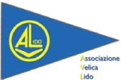 | 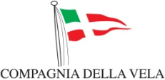 | 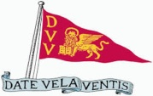

SELEZIONE INTERZONALE OPTIMIST
Eraclea Mare 11-12-13 marzo 2016

MODULO PER ALLENATORI

AL COMITATO ORGANIZZATORE:
C/O Cirolo Velico Mariclea Club

IL Sottoscritto/a
Cognome e nome: data di nascita:
indirizzo (via N° civico): località:
Cellulare:
Circolo: codice circolo:
N° tessera FIV: zona FIV: N. Registro Istruttori
Dati Mezzo di Assistenza:
Natante marca: Gommone Motoscafo
Natante Modello: Lunghezza F.T. Metri:
Motore marca: Hp:
Dati Concorrenti accompagnati:
Nominativo | N. Velico | Nominativo | N. Velico

CHIEDE
di uscire in mare per fornire assistenza con il mezzo sopra descritto alle imbarcazioni che disputano la Selezione Interzonale Optimist 2016. Dichiara di accettare tutte le norme indicate: nel Regolamento di Regata W.S. 2013/2016, nel Bando, nelle Istruzioni e nelle altre regole e regolamenti che disciplinano questa manifestazione. Dichiara inoltre la propria disponibilità a seguire le direttive e le istruzioni del Comitato di Regata.
Dichiaro di essere informato, ai sensi e per gli effetti di cui all’art. 13 del D.lgs n. 196/2003, che i dati personali raccolti saranno trattati, anche con strumenti informatici, esclusivamente nell’ambito del procedimento per il quale il presente modulo viene compilato.

DATA ____________________ FIRMA (leggibile) _________________________

-----------------------------------------------------------------------------------------------------------------------------------------------------------------------------
(RISERVATO ALLA SEGRETERIA)
 | Si | No |  | Note:

Tessera FIV

Bandiera numero

Deposito cauzionale Euro:

Si autorizza l’Allenatore ________________________________________________ ad uscire in mare per motivi di assistenza durante la Selezione Interzonale Optimist 2016.
La presente autorizzazione potrà essere revocata in ogni momento a insindacabile giudizio del Comitato Organizzatore.
Data:
(Timbro e firma Segreteria)

